|  |  |  |
| --- | --- | --- |
|  |  |  |
|  |  | Zuzendaritza-taldeen ebaluazioa  Zuzendaritzako erabiltzailearen eskuliburua |

Agiri honen jabea Eusko Jaurlaritzaren Informatika Elkartea, S.A. (EJIE) da eta edukia KONFIDENTZIALA da. Dokumentu hau ezin da kopiatu, ez osorik ez zati batean, ez beste batzuei erakutsi, ez eta ematea eragin duten helburuetarako erabili ere, EJIEren aldez aurreko baimen idatzirik gabe. Kontratu baten indarrez entregatzen bada, kontratu horretan berariaz baimendutakora mugatuko da haren erabilera. EJIE ezin izango da hartu dokumentuaren argitalpenean egon daitezkeen akats edo hutsegiteen erantzuletzat.

| Versión | Fecha | Resumen de cambios | Elaborado por: | Aprobado por: |
| --- | --- | --- | --- | --- |
|  |  |  |  |  |
|  |  |  |  |  |
|  |  |  |  |  |
|  |  |  |  |  |
|  |  |  |  |  |

AURKIBIDEA

1. APLIKAZIORAKO SARBIDEA 4

1.1 Aplikazioen atarirako sarbidea 4

2. HIKU APLIKAZIOA 6

2.1 Aplikazioarako sarbidea 6

3 ZUZENDARITZA-TALDEEN EBALUAZIO-FLUXURAKO SARBIDEA 8

4 EBALUAZIOAREN XEHETASUNAK 9

4.1 Zuzendaritza-taldearen ebaluazioari buruzko ekintzak 10

# APLIKAZIORAKO SARBIDEA

## Aplikazioen atarirako sarbidea

Zuzendaritza-taldeak ebaluatzeko aplikazio berrira Saileko gainerako aplikazioetara bezalaxe sartuko da, kasu honetan, Hezkuntzako aplikazioen ataritik:

<https://www.hezkuntza.net/appcont/control_acceso/>

Esteka horretan, eskuineko atala aukeratu behar da:

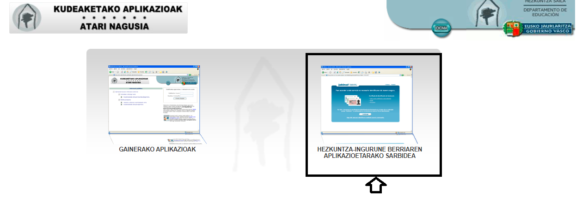

XlNets-ekin saioa hasita ez badago, honen antzeko pantaila bat izango dugu, gure erabiltzaile-izena eta pasahitza sartzeko: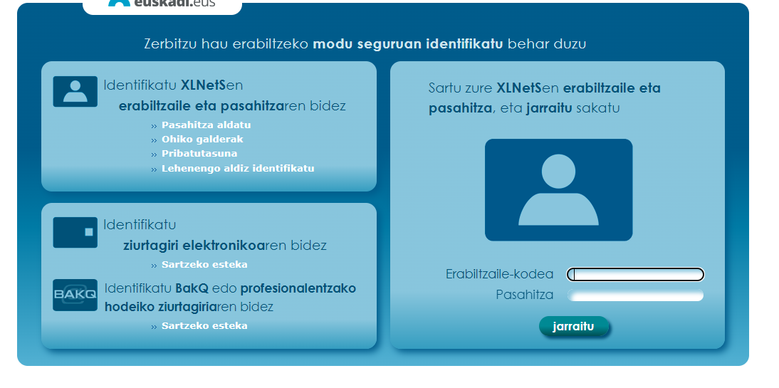

Erabiltzailea eta pasahitza zuzen sartu ondoren, edo aurretik erabiltzailea XlNets-en sartuta bazegoen, erabiltzaileak sarbidea duen aplikazioak erakutsiko dira: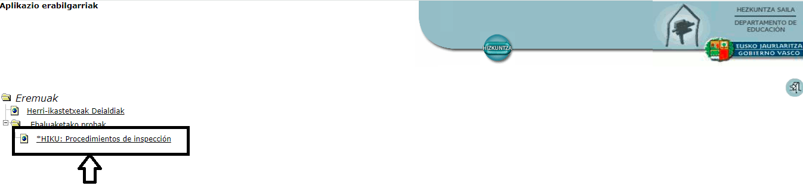

Kasu horretan, HIKU: Ikuskatze-prozedurak estekaren bidez sartzen da. Aukera hori sakatzean, pantailaren eskuineko aldean, lotutako aplikazioak agertuko dira: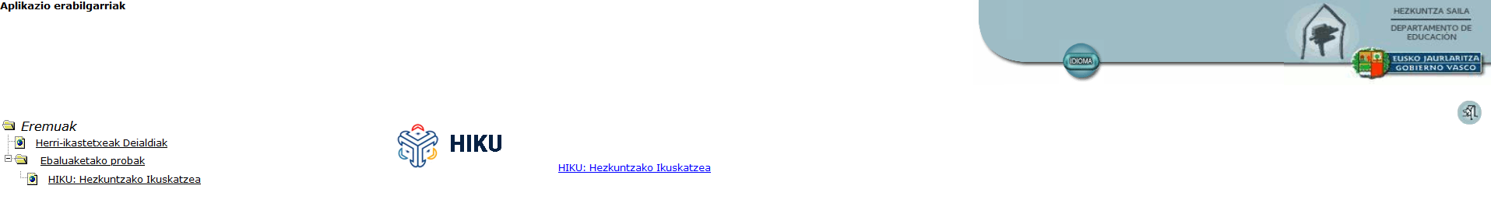

Eskuineko estekaren gainean sakatuta, ikuskapen-fluxu berrietarako diseinatutako aplikazio berria irekiko zaigu.

# HIKU APLIKAZIOA

## Aplikaziorako sarbidea

Aplikazioan sartzeak aplikazioan sartuta dauden fluxu guztiei bide emango die. Gaur egun, zuzendaritza-taldeen ebaluazio-fluxua eta praktiketako funtzionarioen ebaluazio-fluxua daude. Fluxu guztietarako sarbidea, jarraian ikusiko dugun bezala, komuna izango da, nahiz eta dokumentu hau zuzendaritza-taldeen ebaluazioan zentratu. Pantaila nagusiak itxura hau du: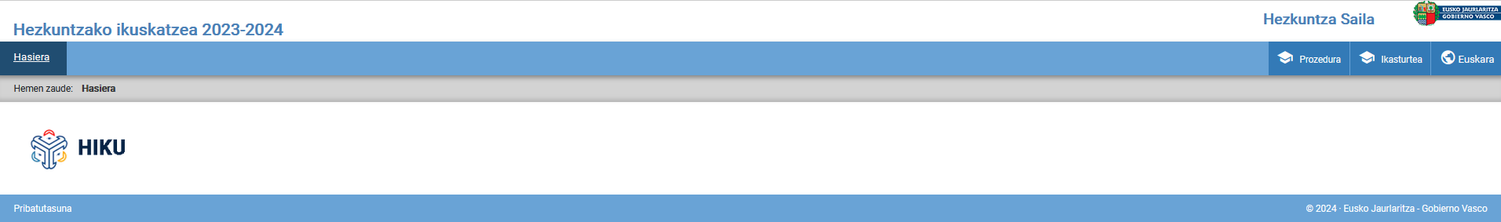

Eskuineko aldean, aplikazioari dagozkion menuak azalduko dira: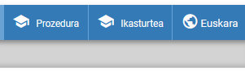

### Ikasturte akademikoaren menua

Menuko aukera hau sakatzean, aplikazioan dauden ikasturte guztiak dituen leihoa irekiko da; izan ere, aplikazioak aukera ematen du aurreko aldietako datu guztiak kontsultatzeko, nahiz eta itxita dauden urteei buruzko eragiketak egiteko aukerarik ez eman. Bistaratzen den leihoak itxura hau izango du: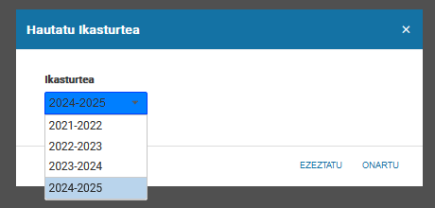

Lehenespenez, kargatutako azken ekitaldia agertzen da, baina erabiltzailearen beharren arabera alda daiteke.

### Gaztelania/Euskara menua

Aplikazioaren hizkuntza aldatzeko erabiltzen den menuko aukera.

### Prozedura-menua

Menuko aukera hau sakatzean, aplikazioan dauden fluxu guztiak dituen leihoa irekiko da, itxura honekin:



Kasu horretan, ‘ZUZENDARITZA-TALDEEN EBALUAZIOAK’ fluxuaren gainean sakatu beharko da. Horrek, automatikoki, jarraian azaltzen den fluxura bideratuko du.

# ZUZENDARITZA-TALDEEN EBALUAZIO-FLUXURAKO SARBIDEA

Zuzendaritza-taldeen ebaluazio-fluxua hautatzean, ondoko pantaila hau irekiko da. Jarraian ageri denaren antzeko itxura izango du, eta ikastetxeko zuzendaritza-taldearen ebaluazioari buruzko informazioa bistaratuko da:

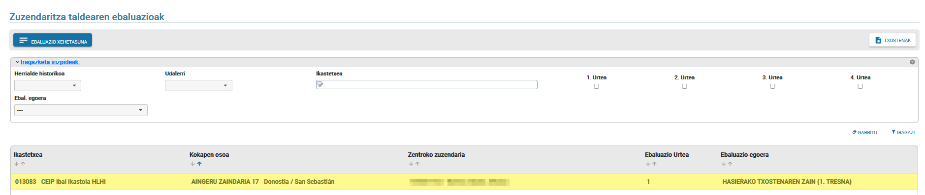

Goiko aldean, botoiak daude, maila globalean egin daitezkeen ekintzekin.

Kasu horretan, ebaluazioaren xehetasunak baino ezin dira ikusi.

Gainera, eskuinean  botoia dago, eta, horren bidez, une horretan ikusten ari garen taularen edukia Excelera esporta dezakegu.

Taulan, gure ikastetxearen ebaluazioaren informazioa dago. Honako hauek zehazten dira: ikastetxea, kodea eta izen osoa, ikastetxearen kokapena, ikastetxeko zuzendaria, ikastetxeko zuzendaritza-taldearen ebaluazio-prozesua zer ebaluazio-urtetan dagoen eta ebaluazioaren egoera.

Ebaluazioaren xehetasunak ikusteko, bi aukera ditugu:

1. Jardunaldia Jarri taularen erregistroan eta sakatu bi klik eginez
2. Aukeratu taularen erregistroa, eta sakatu  botoia.

Ekintzetako edozein egitean, ebaluazio horren xehetasunak irekiko dira leiho gainerakor batean (hurrengo atalean deskribatzen dira).

# EBALUAZIOAREN XEHETASUNAK

Aurreko pantailan ebaluazioaren xehetasunean sakatzean, leiho gainerakor honetara sartzen da. Ebaluazioaren xehetasunean, ebaluazioari buruzko datuak agertuko dira goiburuko datu gisa, eta Kontsulta moduan bakarrik.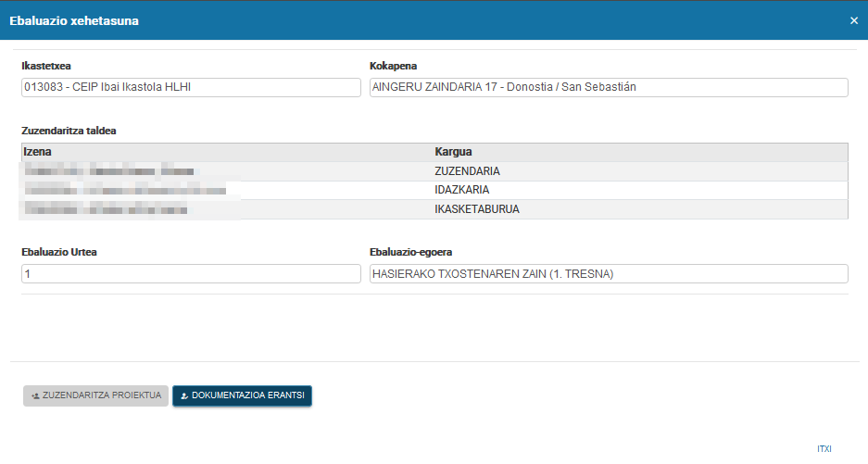

Zehazki, informazio hau erakusten da:

* Ikastetxea: ikastetxearen kodea eta izen osoa
* Kokapena: Ikastetxea dagoen posta-helbidea
* Zuzendaritza-taldea: Ikastetxeko zuzendaritza-taldeko kide guztien taula, NAN, abizenak, izena eta zuzendaritza-taldean betetzen duten kargua adieraziz.
* Ebaluazio-urtea: ikastetxeko zuzendaritza-taldearen ebaluazioa zein urtetan dagoen
* Ebaluazioaren egoera: ebaluazioaren egoera. Hona hemen egoera posibleak:
* Zuzendaritza Proiektuaren zain
* Hasierako ebaluazioaren zain
* Hobekuntzak lehenesteko zain
* Koebaluazioa planifikatzeke
* Koebaluazio-txostenaren zain
* Lehen urteko azken ebaluazioaren zain
* Sinaduren ontzian sartzeko zain

Egoera hori ebaluazioari buruz egiten diren ekintzen arabera kalkulatzen joango da.

Jarraian, ebaluazio xehatuaren historia jasotzen duen taula bat erakusten da. Hau da, zuzendaritza-taldearen ebaluazioan zehar, kontsulta egin arte, egin diren mugimendu guztien zerrenda erakusten da hemen:

Mugimendu horiek beheranzko hurrenkeran agertuko dira, hau da, berrienak agertuko dira lehenik. Mugimendu horietako bakoitzerako jarduera-data, mugimendu-mota eta dagokion mugimenduari lotutako txostenera iritsiko den esteka bat  erakusten dira.

Goiburuko datuez eta historialaz gain, beheko aldean ageri dira, botoien bidez, konektatutako erabiltzaileak une jakin batean egin ditzakeen ekintzak. Ekintza horietako bakoitza hurrengo atalean deskribatzen da.

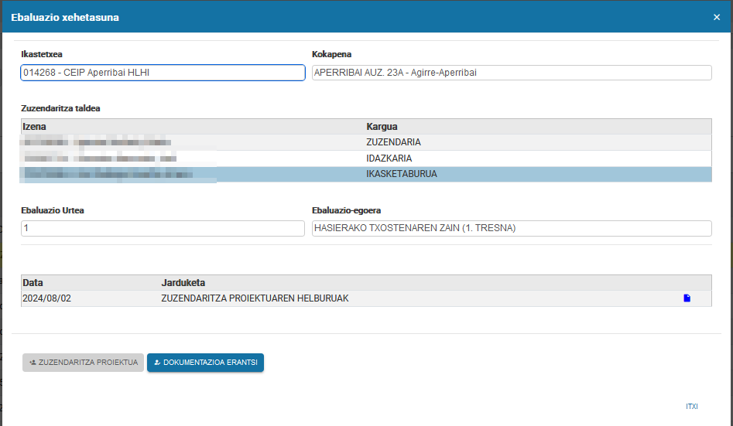

## Zuzendaritza-taldearen ebaluazioari buruzko ekintzak

A lo largo de la vida de la aplicación, se permitirán realizar varias acciones más sobre la aplicación, pero en esta primera fase, únicamente se permitirán los explicados.

### Dokumentazioa erantsi

Ebaluazioaren xehetasunetatik abiatuta, zuzendariak zuzendaritza-proiektua edo beste dokumentu interesgarri batzuk erantsi ahal izango ditu ebaluazio horretarako. Sakatzean, pantaila bat irekitzen da, ebaluazioa egin aurretik erantsitako dokumentuekin, eta deskargatzeko edo ezabatzeko aukera ematen du. Halaber, dokumentu berriak eransteko botoi bat ere agertuko da.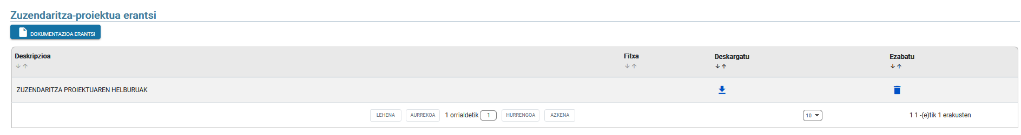

‘Dokumentazioa erantsi’ botoia sakatzean, hurrengo pantaila irekiko da, eta hor aukeratu ahal izango duzu zein fitxategi-mota erantsi nahi duzun (Zuzendaritza-proiektua eta Beste dokumentu batzuk) eta horren deskribapen bat.

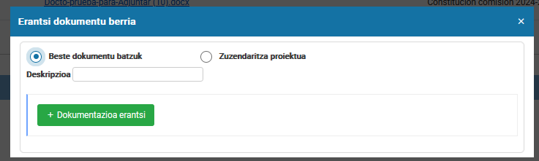

Datu horiek bete ondoren, sakatu “ + Dokumentazioa erantsi” botoia, eta fitxategi-arakatzailea irekiko da, gure ekipoan erantsi nahi dugun dokumentua hautatzeko.

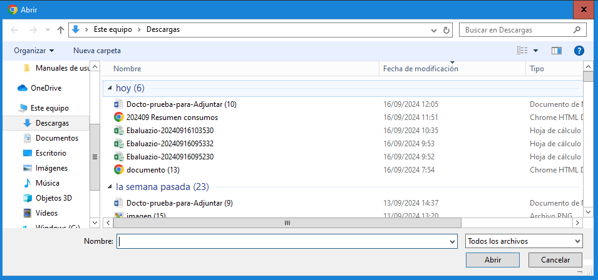

Erantsi beharreko dokumentua hautatu ondoren, sakatu “Ireki”, eta pantaila bat agertuko da, dokumentua ebaluaziora igotzeko prest duela, “Igo” botoia sakatuta. Pantaila honetan ikusten badugu erakutsitako dokumentua ez dela zuzena, “Ezeztatu” botoia sakatu, eta berriro ekin diezaiokegu prozesuari, dokumentu berri bat eransteko.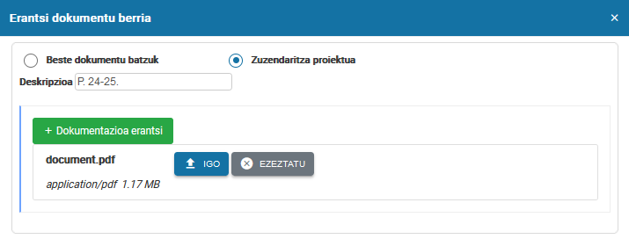

Dokumentua igotakoan, mezu hau agertuko da:

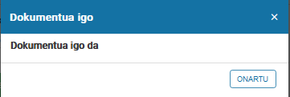

Eta “Onartu” botoia sakatzean, “Dokumentoa erantsi” aukeraren hasierako pantaila bistaratuko da, honela eguneratua. Hemen, erantsitako dokumentua deskarga edo ezaba daiteke. Ebaluazio horretara sarbidea duen edozein erabiltzailek egin ahal izango ditu ekintza horiek.



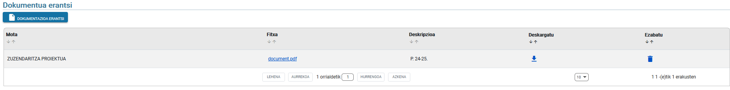

### PROYECTO DIRECCIÓN

Ebaluazioaren xehetasunetik, eta zuzendariak oraindik zuzendaritza-proiektua aurkeztu ez badu, zuzendaritza-proiektua osatzen duten helburuak sartzeko botoi hau gaituko da.

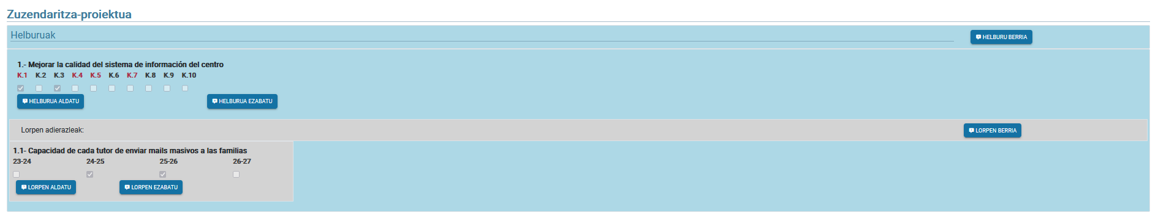

Helburu berri bat gehitzeko, sakatu “Helburu berria” botoia. Botoi hau sakatuta, pantaila berri bat irekiko da helburu berriaren deskribapena sartzeko eta helburu horri dagozkion gaitasunak hautatzeko.

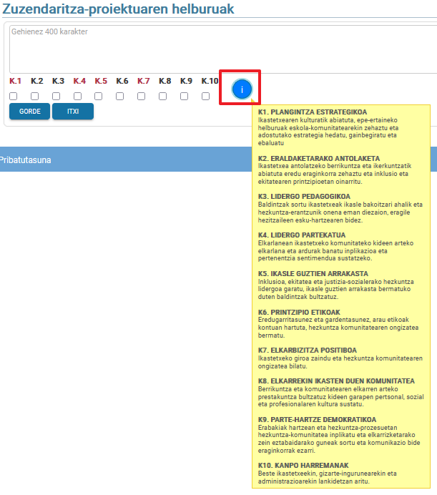

Helburu bakoitzaren barruan, behar diren lorpen-adierazleak gehitu ahal izango dira “Lorpen berria” botoia sakatuta. Halaber, botoi hau sakatuta, pantaila berri bat irekiko da, lorpen-adierazle berriaren deskribapena eta tenporalizazioa sartzeko.

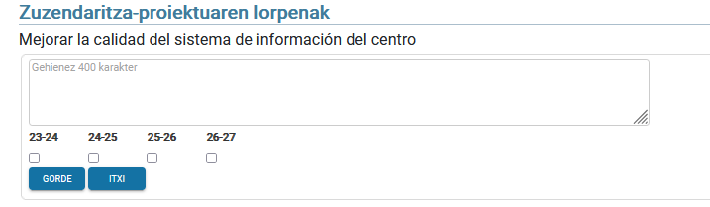

Helburuak eta lorpen-adierazleak sartzean bezala, horiek aldatzeko edo ezabatzeko botoi batzuk agertzen dira: “Helburua aldatu”, “Helburua ezabatu”, “Lorpena aldatu”, “Lorpena ezabatu”.

Proiektua aurkezteko, helburuak eta lorpenak sartu ondoren, “Proiektua aurkeztu”  botoia sakatu behar da.

